Graf 1

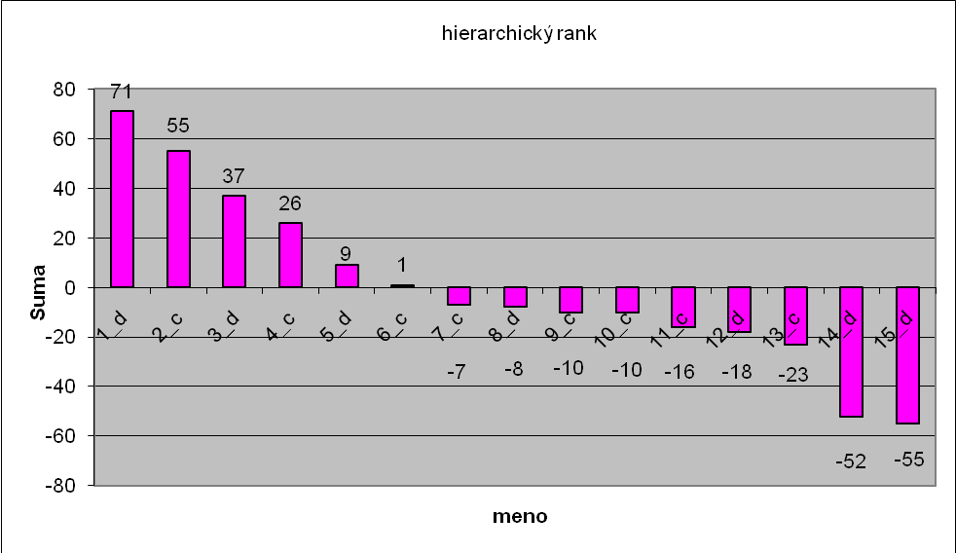

Tabuľka č. 1
rodina | počet detí v domácnosti | počet detí  trvalo mimo domácnosť | celkový počet členov domácnosti | otec - zamestnanie | matka - zamestnanie | bydlisko | spríbuznené rodiny | dĺžka pobytu v obci (roky) | počet detí z rodiny zúčastne-ných na výskume
1 | 3 | 1 | 6 | koordinátor VPP | opatrovateľka | dedina | 1. stupeň | 8 | 1
2 | 2 |  | 5 | vojak vo výslužbe | zástupkyňa vedúceho predajne | dedina |  | 5 | 1
3 | 3 |  | 8 | (otčim) NZ | MD | dedina |  | 2 | 1
4 | 7 | 2 | 9 | NZ | MD | dedina |  | domáci | 3
5 | 5 | 1 | 11 | NZ | NZ / AP | osada | 2. stupeň | domáci | 1
6 | 2 |  | 11 | NZ | NZ / AP | osada | 2. stupeň | 4 | 2
7 | 4 | 1 | 6 | NZ / fušky | NZ | dedina |  | 7 | 1
8 | 2 |  | 4 | NZ | predavačka | dedina |  | domáci | 1
9 | 7 |  | 9 | NZ / fušky | NZ | dedina |  | domáci | 1
10 | 2 |  | 4 | pomocná sila v kuchyni | NZ | dedina |  | domáci | 1
11 | 2 |  | 4 | NZ / fušky | NZ / AP | osada | 1. stupeň | domáci | 1
12 | 1 |  | 2 | NZ | NZ / AP | osada | 1. stupeň | domáci | 1
13 | 6 |  | 8 | NZ | NZ | osada | 1. stupeň | domáci | 1
14 | 1 |  | 5 | pracovník na píle | úradníčka v banke | dedina |  | domáci | 1
15 | 5 |  | 7 | NZ / fušky | NZ / AP | osada |  | domáci | 1
16 | 1 |  | 3 | NZ | NZ | dedina |  | 8 | 1
17 | 2 |  | 6 | NZ | NZ | dedina |  | domáci | 1
18 | 7 | 1 | 8 | NZ | NZ | dedina |  | domáci | 1

Legenda: NZ – nezamestnaný / á
MD – materská dovolenka
AP – účasť na aktivačných prácach v obci.

Tabuľka č. 2
Hierarchický rank | Kód ID | Počet prejavov | Opravovanie ostatných | spolu
71 | 1_d | 28 | 14 | 42
55 | 2_c | 12 | 5 | 17
37 | 3_d | 14 | 5 | 19
26 | 4_c | 15 | 6 | 21
9 | 5_d | 19 | 11 | 30
1 | 6_c | 13 | 5 | 18
-7 | 7_c | 3 | 0 | 3
-8 | 8_d | x | x | x
-10 | 9_c | 1 | 0 | 1
-10 | 10_c | 7 | 0 | 7
-16 | 11_c | 0 | 0 | 0
-18 | 12_d | 2 | 0 | 2
-23 | 13_c | 6 | 0 | 6
-52 | 14_d | 5 | 0 | 5
-55 | 15_d | 9 | 1 | 10

